**III.- Diseño del Sistema**

**1.- Diseño de procedimientos precisos de entrada de datos**

El diseño está centrado en el usuario “Diseño para los usuarios”: Involucra a los usuarios como parte integral del equipo de diseño con ideas y prototipos y requiere que el equipo de diseño incluya especialistas en usabilidad.

No implica delegar la responsabilidad de la interfaz en los usuarios

**Fases Principales:**

* Análisis y Comprensión de los usuarios, tareas y objetos de la futura interfaz

Requerimientos de la interfaz

* Diseño Definición de la “forma” de la interfaz Estructura (objetos y acciones) de la interfaz Construcción Creación y test de los prototipos Detección de problemas de usabilidad Documentación del prototipo, para su implementación por el equipo de desarrollo

**Análisis**

Aquí Identificamos las tareas, información, conceptos, y terminología utilizada por los usuarios

**Propósito**

Aquí documentamos y verificamos la información acerca de: Usuarios Forma de trabajo actual y la forma de trabajo esperada con el nuevo sistema

**Análisis Resultados**

Identificamos los perfiles de los usuarios

**Análisis de las tareas**

Son las tareas futuras especificaciones de usabilidad y escenarios de casos de uso

**Equipo de Análisis**

Diseñador de interfaces Usuarios / Programador java / Especialista bases de datos

**Proceso de análisis**

* Identificar estado actual y alcance
* Definir los perfiles del usuario
* Obtener datos
* Documentar tareas actuales
* Documentar problemas y oportunidades
* Describir las tareas futuras
* Definir especificaciones de usabilidad
* Desarrollo de escenarios con casos de uso
* Testing

Creación de un Recurso web para facilitar la información que existen entre los diferentes cubes que existen en la ESCOM

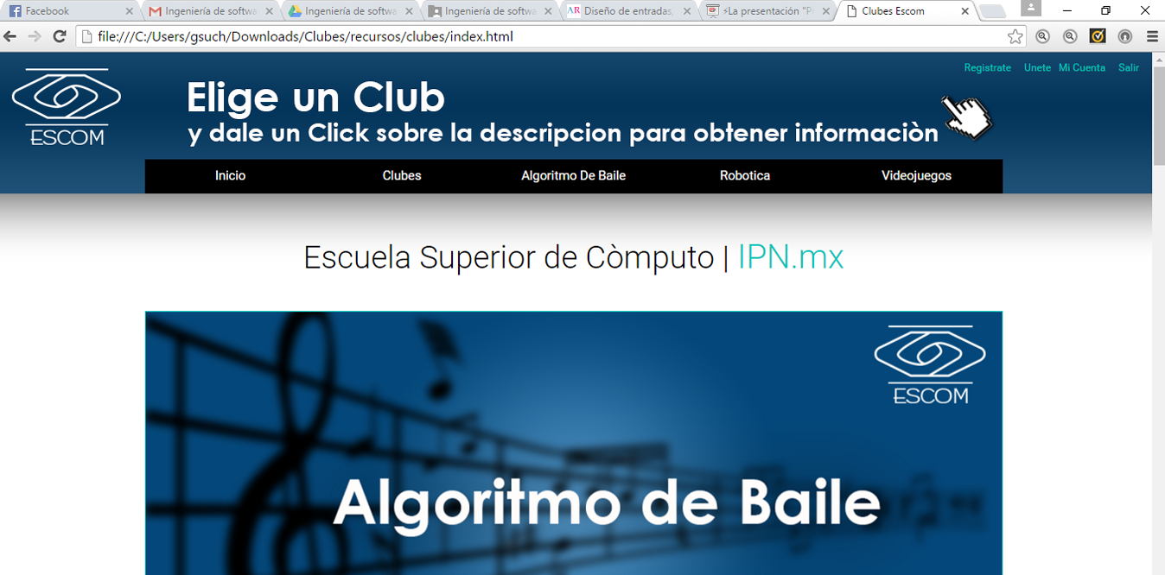

Teniendo en cuenta la simple navegación para los usuarios y dividiendo el recurso web en diferentes áreas

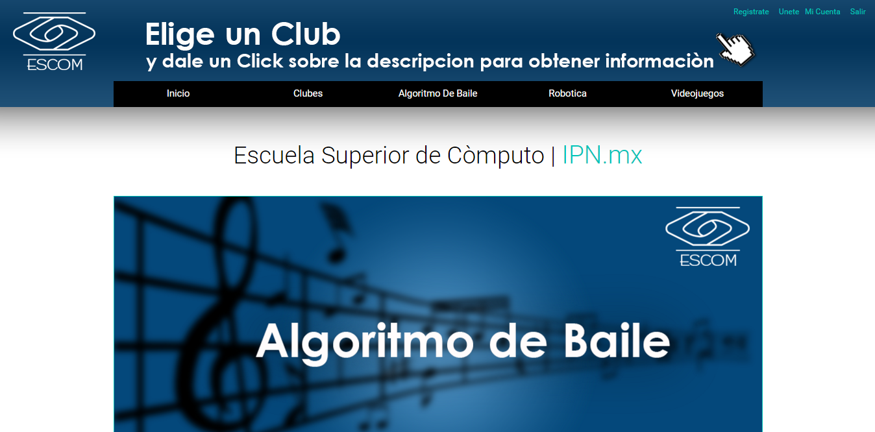

Primero encontramos una pestaña en el menú desplegable que nos muestran los diferentes clubes que existen en la escuela superior de computo basta con escoger el que mas nos guste y darle click sobre la imagen de dicho club

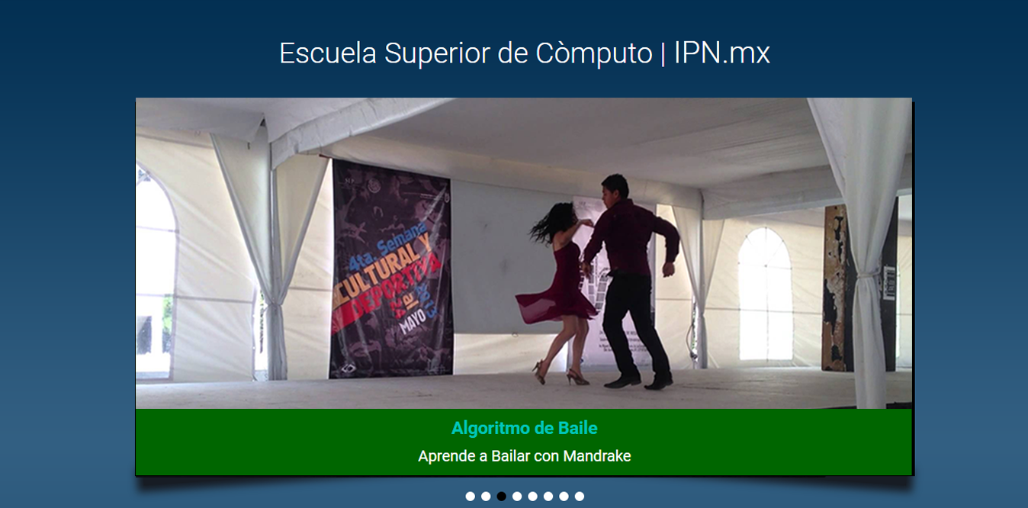

Esto nos llevara a su popia galería en las que podremos conocer mas de las actividades que se llevan a cabo en dicho club pero también podremos obtener información

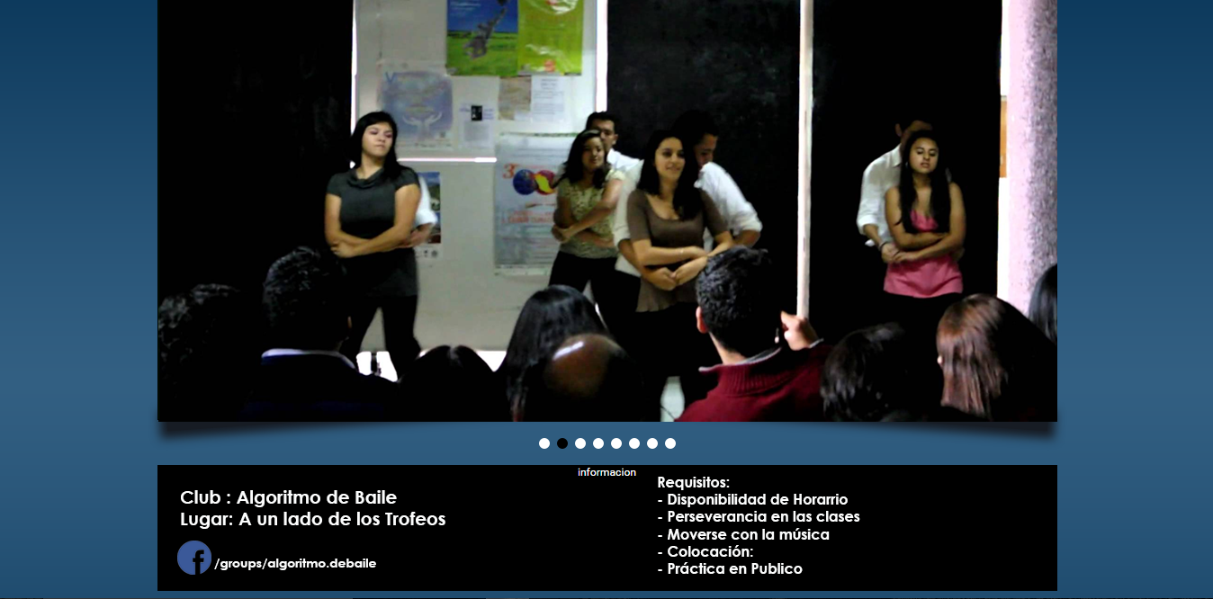

Como lo es el lugar donde puedes encontrar a los participantes de cada club, horas de trabajo y los requisitos para entrar en el club

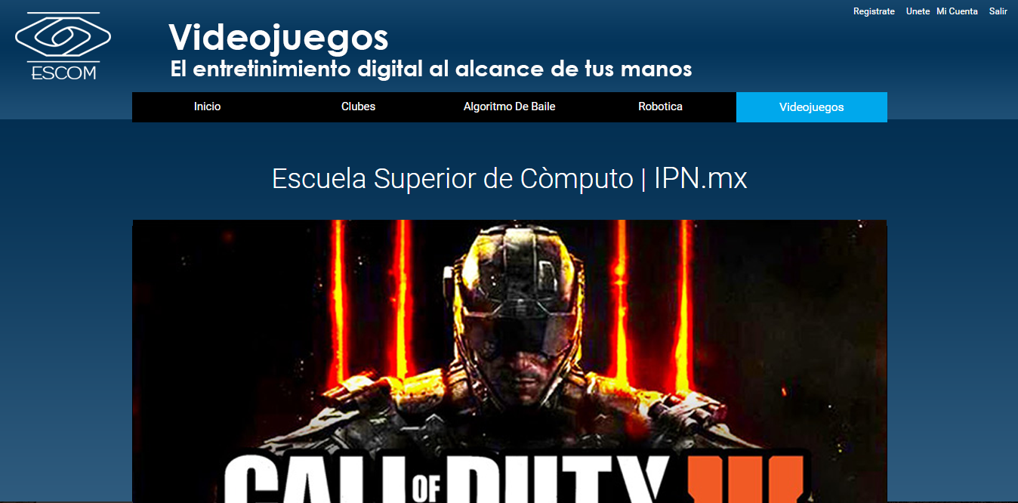

Toda la navegación atravez del sitio es fácil e intuitiva no hay muchas pestañas, solo el menú principal cuenta con el botón de inicio, el botón de “clubes” es en este botón donde podremos acceder a todos los clubes disponibles, y otros 3 botones con los clubes mas populares como lo son e “algoritmo de baile”, “Robotica” y “Videojuegos”

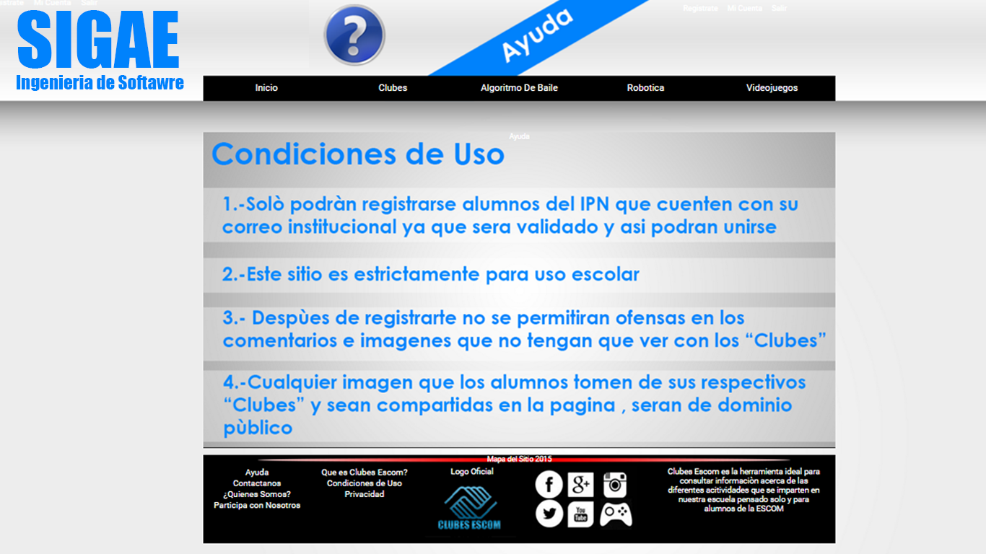

Encontramos también las condiciones de uso

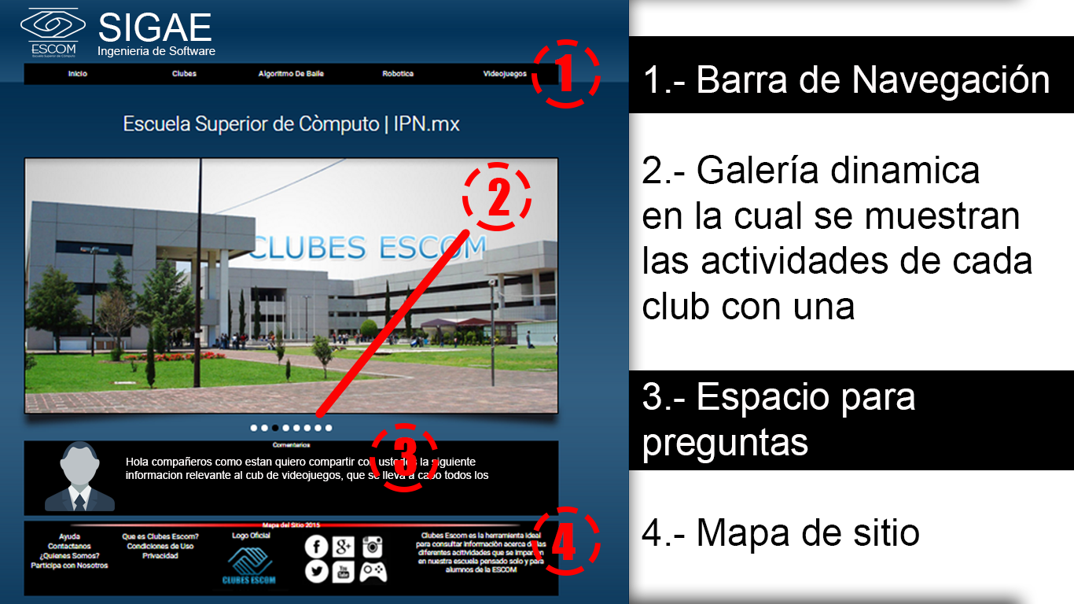

Aquí encontramos detalladamente la estructura de nuestro recurso web